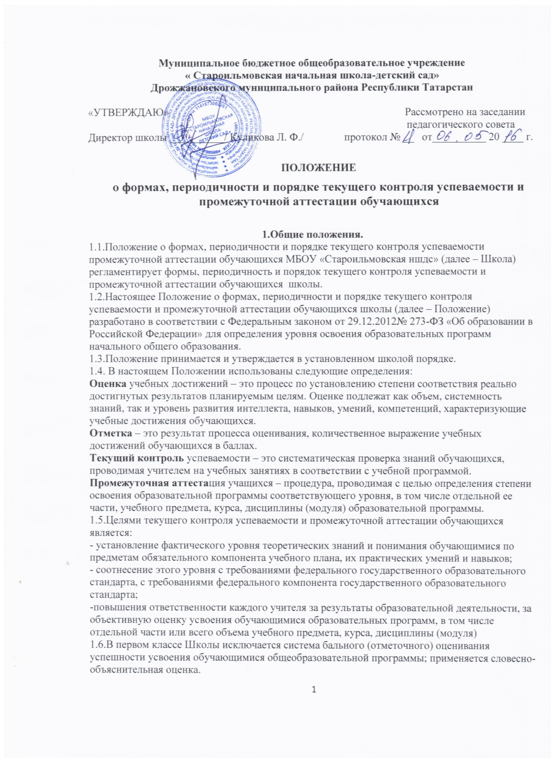

1.6.В первом классе Школы исключается система бального (отметочного) оценивания успешности усвоения обучающимися общеобразовательной программы; применяется словесно-объяснительная оценка.
Для обучающихся 2-х – 4-х классов вводится оценка в баллах: «5»(отлично), «4»(хорошо), «3»(удовлетворительно), «2»(неудовлетворительно).
Вводится накопительная система оценки – Портфолио (портфель достижений) (далее Портфолио).
2. Формы, периодичность и порядок текущего контроля успеваемости.
2.1.Текущий контроль успеваемости осуществляется учителями на протяжении всего учебного года и представляет собой процедуру проверки знаний учащихся в соответствии с образовательной программой соответствующего уровня, обеспечивает оперативное управление обучением обучающихся и его корректировку.
2.2.Формами текущего контроля успеваемости могут быть: устные и письменные индивидуальные опросы; самостоятельные и проверочные работы, комплексные работы; устные и письменные контрольные работы и зачеты; сочинения, изложения, диктанты (могут содержать творческие задания); практические и лабораторные работы; защита проектов, рефератов, творческих, учебно-исследовательских работ; тестирование, в том числе с использованием контрольно-измерительных материалов, информационно-коммуникационных технологий.
Формы и периодичность текущего контроля успеваемости обучающегося учитель определяет самостоятельно в соответствии с учебной программой предмета с учетом контингента обучающихся, содержания учебного материала и используемых им образовательных технологий, отражает в рабочей программе.
Рук ШМО контролирует организацию текущего контроля успеваемости обучающихся, оказывает при необходимости методическую помощь учителю.
2.3.При организации текущего контроля успеваемости обучащихся в классах, перешедших на федеральный государственный образовательный стандарт, проводятся следующие мероприятия:
- оценивание достижения планируемых результатов - личностных, метапредметных, предметных с использованием комплексного подхода;
- организация работы по накопительной системе оценки в рамках Портфолио;
- систематизация материалов наблюдений (оценочных листов, результатов диагностик и наблюдений и т.п.);
- проведение текущих и итоговых стандартизированных работ по русскому языку, математике, окружающему миру, литературному чтению;
2.4.По курсу "Основы религиозных культур и светской этики" вводится безотметочное обучение. Объектом оценивания по данному курсу становится нравственная и культурологическая компетентности учащегося, рассматриваемые как универсальная способность человека понимать значение нравственных норм, правил морали, веры и религии в жизни человека, семьи, общества, воспитание потребности к духовному развитию.
2.5.При оценивании устных ответов учащихся учитель руководствуется следующими критериями:
Ответ оценивается отметкой «5», если обучающийся:
• полно раскрыл содержание материала в объеме, предусмотренном программой и учебником;
• изложил материал грамотным языком в определенной логической последовательности, точно используя специальную терминологию и символику;
• правильно выполнил рисунки, чертежи, графики, сопутствующие ответу;
• показал умение иллюстрировать теоретические положения конкретными примерами, применять их в новой ситуации при выполнении практического задания;
• продемонстрировал усвоение ранее изученных сопутствующих вопросов, сформированность и устойчивость используемых при ответе умений и навыков;
• отвечал самостоятельно без наводящих вопросов учителя.
Возможны одна-две неточности при освещении второстепенных вопросов или в выкладках, которые ученик легко исправил по замечанию учителя.
Ответ оценивается отметкой «4», если:
• он удовлетворяет в основном требованиям на отметку «5», но при этом имеет один из недостатков:
• в изложении допущены небольшие пробелы, не исказившие содержание ответа;
• допущены один — два недочета при освещении основного содержания ответа, исправленные на замечания учителя;
• допущены ошибка или более двух недочетов при освещении второстепенных вопросов или в выкладках, легко исправленные по замечанию учителя.
Отметка «З» ставится в следующих случаях:
• неполно или непоследовательно раскрыто содержание материала, но показано общее понимание вопроса и продемонстрированы умения, достаточные для дальнейшего усвоения программного материала;
• имелись затруднения, или допущены ошибки в определении понятий, использовании специальной терминологии, чертежах, выкладках, исправленные после нескольких наводящих вопросов учителя;
•обучающийся не справился с применением теории в новой ситуации при выполнении практического задания, но выполнил задания обязательного уровня сложности по данной теме;
• при знании теоретического материала выявлена недостаточная сформированность основных умений и навыков.
Отметка «2» ставится в следующих случаях:
• не раскрыто основное содержание учебного материала;
• обнаружило незнание или непонимание учеником большей или наиболее важной части учебного материала;
• допущены ошибки в определении понятий, при использовании специальной терминологии, в рисунках, чертежах или в графиках, в выкладках, которые не исправлены после нескольких наводящих вопросов учителя.
2.6.Письменные, самостоятельные, контрольные и другие виды работ обучающихся оцениваются в соответствии с данным Положением.
Учитель несет личную ответственность за качество проверки письменных работ обучающихся. Отметки за письменные работы должны быть выставлены в журнал к следующему учебному занятию по данному предмету.
2.7.Письменная работа проверяет усвоение обучающимся материала темы, раздела программы изучаемого предмета; основных понятий, правил, степень самостоятельности обучающегося, умения применять на практике полученные знания, используя, в том числе ранее изученный материал. Письменная работа является одной из форм выявления уровня грамотности обучающегося.
При оценке письменной работы, проверяется освоение учеником основных норм современного литературного языка и орфографической грамотности.
При оценке письменной работы исправляются, но не учитываются ошибки на правила, которые не включены в школьную программу; на еще не изученные правила. Исправляются, но не учитываются описки. Среди ошибок следует выделить негрубые, т. е. не имеющие существенного значения для характеристики грамотности. При подсчете ошибок две негрубые считаются за одну ошибку. Необходимо учитывать повторяемость и однотипность ошибок. Однотипными считаются ошибки на одно правило. Первые однотипные ошибки считаются за одну, каждая следующая подобная ошибка учитывается как самостоятельная.
Отметка – «5»выставляется, если:
обучающимся не допущено в работе ни одной ошибки, а также при наличии в ней 1 негрубой ошибки. Учитывается качество оформления работы, аккуратность ученика, отсутствие орфографических ошибок.
Отметка ― «4» выставляется, если
Обучающийся допустил 2 ошибки, а также при наличии 2-х негрубых ошибок. Учитывается оформление работы и общая грамотность.
Отметка ― «3» выставляется, если
обучающийся допустил до 4-х ошибок, а также при наличии 5 негрубых ошибок. Учитывается оформление работы.
Отметка ― «2» выставляется, если
обучающийся допустил более 4-х ошибок.
2.8.График проведения контрольных работ согласовывается с директором школы на каждую четверть (полугодие) и является открытым для всех педагогических работников, обучающихся и их родителей (законных представителей).
2.9.Контрольные работы, зачеты не проводятся в субботу, за исключением предметов имеющих объем 1-2 часа в неделю, и на первой неделе после каникул.
2.10.Обучащимся, освобожденным на основании медицинской справки от занятий по физической культуре, отметка выставляется за изучение теоретических вопросов учебной дисциплины.
2.11.В случае длительного пропуска уроков обучающийся обязан отчитаться по изученной теме. Форма текущего контроля устанавливается учителем по соглашению сторон.
2.12.Отметка текущего контроля своевременно доводится до обучающихся с обоснованием ее и выставлением в классный журнал и дневник обучающегося.
2.13.Итоги текущего контроля отражаются учителем в электронном журнале и электронном дневнике обучающегося.
2.14.Не допускается выставление неудовлетворительных отметок обучающимся сразу после пропуска занятий по уважительной причине.
2.15.При выставлении неудовлетворительной отметки учитель должен запланировать повторный опрос данного обучающегося на следующих уроках.
2.16.Успеваемость обучающихся, занимающихся по индивидуальному учебному плану, подлежит текущему контролю по предметам, включенным в этот план.
3.Оценка личностных, метапредметных и предметных результатов.
3.1. Личностные результаты.
3.1.1.Личностные результаты выпускников начальной школы на ступени начального общего образования в полном соответствии с требованиями федеральным государственным образовательным стандартам не подлежат итоговой оценке.
3.1.2.Ограниченная оценка результатов личностного развития обучающихся осуществляется педагогом-психологом, имеющим профессиональную подготовку в области возрастной психологии, в ходе мониторинговых исследований.
3.1.3.Оценка результатов личностного развития обучающихся с особыми образовательными потребностями, в том числе с ограниченными возможностями здоровья, осуществляется только по запросу родителей (законных представителей) несовершеннолетних учащихся, администрации при согласовании с родителями (законными представителями) несовершеннолетних обучающихся.
3.1.4.Оценивание результатов личностного развития учащихся проводится с учѐтом этических принципов охраны и защиты интересов ребѐнка и конфиденциальности в форме, не представляющей угрозы личности, психологической безопасности и эмоциональному статусу обучающегося.
3.1.4.При мониторинговых исследованиях персональная информация является конфиденциальной, для анализа используются только агрегированные данные или данные, в которых персональная информация заменена на идентификаторы.
3.1.5.Основными объектами оценки результатов личностного развития обучающихся являются внутренняя позиция, самооценка, личностная мотивация учебной деятельности, ориентация на моральные нормы их выполнения.
3.1.6.Обобщенная информация мониторинговых исследований результатов личностного развития обучающихся является основанием для принятия управленческих решений при проектировании и реализации программ развития школы.
3.1.7.Доступ к информации о результатах личностного развития обучающихся регламентирован. Персональные показатели могут быть предоставлены родителям (законным представителям) несовершеннолетних обучающихся, классному руководителю по их письменному запросу для коррекции обучения и (или) формирования индивидуального маршрута обучения.
3.1.8.Для оценки результатов личностного развития применяются типовые методики:
- диагностика личностной готовности к школьному обучению дошкольников (самоопределение, дошкольная самооценка, смыслообразование);
- выявление сформированности Я-концепции и СО (самоотношение) – I четверть учебного года;
- выявление рефлексивности самооценки в учебной деятельности – II четверть учебного года;
- определение уровня сформированное учебно-познавательного интереса - III четверть;
- выявления мотивационных предпочтений в учебной деятельности – IV четверть учебного года.
- выявление усвоения нормы взаимопомощи – 1 полугодие учебного года;
- выявление степени дифференциации конвенциональных и моральных норм - II полугодие учебного года.
3.1.9.Показатели результатов личностного развития обучающихся фиксируются в дневнике психолого-педагогических наблюдений классного руководителя, картах самооценки учащихся, находящихся в Портфолио.
3.1.10.Вывод о сформированности внутренней позиции, самооценки, личностной мотивации учебной деятельности, знания моральных норм и морально-этических суждений фиксируется в характеристике обучающегося при переходе из начального звена в основное звено.
3.2.Оценка метапредметных результатов.
3.2.1.Объектом оценки метапредметных результатов служит сформированность регулятивных, коммуникативных и познавательных универсальных действий.
3.2.2.Основное содержание оценки метапредметных результатов - умственные действия обучающихся, которые направлены на анализ и управление своей познавательной деятельностью. К ним относятся:
- способность принимать и сохранять учебную цель и задачи;
- умение планировать собственную деятельность;
- умение контролировать и оценивать свои действия;
- проявлять инициативу и самостоятельность в обучении;
-умение осуществлять информационный поиск, сбор и выделение информации;
- умение использовать знаково-символические средства для создания моделей изучаемых объектов и процессов;
- логические операции сравнения, анализа, обобщения, классификации, установления аналогий;
- умение сотрудничать с учителем и сверстниками при решении учебных проблем, принимать на себя ответственность за результаты своих действий.
3.2.3.Оценка метапредметных результатов осуществляется по УМК «Учимся учиться и дейсвовать»
3.2.4.Учитель в оценочных листах и листах наблюдений (находятся в Портфолио) фиксирует достижение коммуникативных и регулятивных
3.3.Предметные результаты.
3.3.1.Оценка предметных результатов представляет собой оценку достижения обучающимися планируемых результатов по отдельным предметам. Достижение этих результатов обеспечивается за счет основных компонентов образовательного процесса – учебных предметов, представленных в обязательной части базисного учебного плана.
3.3.2.Объектом оценки предметных результатов служит способность обучающихся решать учебно-познавательные и учебно-практические задачи с использованием средств, относящихся к содержанию учебных предметов.
3.3.3.Оценки предметных результатов осуществляется в соответствии с п.1.6. настоящего Положения.
4.Накопительная система оценки.
4.1.Портфолио - наиболее адекватный метод интегральной (накопительной) оценки. Портфолио -сборник работ и результатов обучающегося, который демонстрирует его усилия, прогресс и достижения в различных областях.
4.2.В состав Портфолио каждого ребенка для характеристики сторон, связанных с его/ее учебной деятельностью, входят:
1) подборка детских работ, которая демонстрирует нарастающие успешность, объем и глубину знаний, достижение более высоких уровней рассуждений, творчества, рефлексии. Такими работами (в рамках обсуждаемых предметов) могут быть, исходя из различных учебных задач и ситуаций, учебных и проверочных материалов, как минимум следующие:
- выборка работ из «Папки письменных работ» по русскому языку;
- дневники читателя;
- выборка работ по проведенным ребенком в ходе обучения мини-исследованиям и выполненным проектам (по всем предметам);
2) систематизированные материалы текущей оценки:
- отдельные листы наблюдений;
- оценочные листы и материалы видео- и аудиозаписей процессов выполнения отдельных видов работ;
- результаты стартовой диагностики (на входе, в начале обучения) и результаты тематического тестирования;
- выборочные материалы самоанализа и самооценки обучающихся;
3) материалы итогового тестирования и/или результаты выполнения итоговых комплексных работ, если последние проводились.
Кроме того, в Портфолио могут быть включены и иные документы, характеризующие ребенка с точки зрения его внеучебной и досуговой деятельности.
Портфолио сопровождается специальными документами: критерии оценки отдельных составляющих и портфеля достижения в целом.
4.3. Критерии оценок могут быть адаптированы учителем применительно к особенностям образовательной программы, и контингента детей.
4.4.По результатам оценки классным руководителем делается вывод о сформированности у обучающихся универсальных и предметных способов действий, а также опорной системы знаний; сформированности основ умения учиться и индивидуальном развитии личности.
5. Промежуточная аттестация учащихся.
5.1.Освоение образовательной программы начального общего, основного общего, среднего общего образования, в том числе отдельной части или всего объема учебного предмета, курса, дисциплины (модуля) образовательной программы сопровождается промежуточной аттестацией обучающихся, проводимой в формах, определенных учебным планом и в порядке, установленном настоящим Положением.
5.2.Промежуточная аттестация обучающихся в переводных классах может проводиться в следующих формах:
Формы проведения промежуточной аттестации
по учебным дисциплинам начального общего образования
№ | Предмет/класс | 1 | 2 | 3 | 4
1 | Русский язык | Качественная оценка | Контрольный диктант с грамм. заданием/ Годовая оценка | Контрольный диктант с грамм. заданием/ Годовая оценка | Контрольный диктант с грамм. заданием/ Годовая оценка
2 | Литературное чтение (рус) | Качественная оценка | Годовая оценка/проект | Годовая оценка/проект | Годовая оценка/проект
3 | Родной язык | Качественная оценка | Контрольный диктант с грамм. заданием/ Годовая оценка | Контрольный диктант с грамм. заданием/ Годовая оценка | Контрольный диктант с грамм. заданием/ Годовая оценка
4 | Литературное чтение на родном языке | Качественная оценка | Годовая оценка/проект | Годовая оценка/проект | Годовая оценка/проект
5 | Англ.язык | Качественная оценка | Тест/проект | Тест/проект | Тест/проект
6 | Математика | Качественная оценка | Контрольная работа/тест | Контрольная работа/тест | Контрольная работа/тест
7 | Окружающий мир | Качественная оценка | Тест/проект | Тест/проект | Тест/проект
8 | Технология | Качественная оценка | Годовая оценка/проект | Годовая оценка/проект | Годовая оценка/проект
9 | ИЗО | Качественная оценка | Годовая оценка/проект | Годовая оценка/проект | Годовая оценка/проект
10 | Музыка | Качественная оценка | Годовая оценка/тест | Годовая оценка/тест | Годовая оценка/тест
11 | Физическая культура | Качественная оценка | Годовая оценка/тест | Годовая оценка/тест | Годовая оценка/тест

5.3.Промежуточная аттестация учащихся 2-х–4-х классов осуществляется в конце каждого учебного года в период с 10 мая по 20 мая. Организуется в виде итоговых контрольных работ, тестирования с целью осуществления проверки освоения обучающимися учебных предметов, курсов, дисциплин (модулей) учебного плана.
Тексты и задания годовых контрольных работ, тестов готовятся членами ШМО, утверждаются директором школы не позднее, чем за месяц их проведения.
Промежуточная аттестация проводятся по утвержденному директором школы расписанию, которое вывешивается для ознакомления всех участников образовательной деятельности не позднее, чем за 10 дней до их проведения. В расписании предусматривается:
- не более одной контрольной работы, тестирования в день;
- проведение контрольных работ, тестирования, на 2 — 3 уроках.
Для проведения промежуточной аттестации создаются комиссии в составе учителя, ведущего преподавание, и ассистента - учителя того же цикла предметов.
Состав комиссий утверждается приказом директора школы.

Отметки за четверть (полугодие) выставляются с учетом текущей успеваемости, контрольных, самостоятельных и практических работ. При наличии спорных текущих отметок обучающийся должен быть опрошен еще раз или приоритет отдается отметке за контрольную работу.
На основании четвертных (полугодовых) отметок выставляется отметка за год.
5.4.Отметки по предмету за четверть (полугодие) выставляются при наличии не менее трех отметок текущего контроля при одночасовой учебной нагрузке по предмету и более четырех отметок при учебной нагрузке более двух часов в неделю.
5.5.Обучающиеся, временно обучавшиеся в санаторных школах, в школах при лечебных учреждениях и в оздоровительных лагерях, аттестуются на основе отметок, полученных в этих учебных заведениях.
В случае отсутствия отметок приказом по школе создается комиссия из числа учителей, работающих в классе, для принятия зачетов по изученным темам. Решение комиссии оформляется протоколом.
5.6.Вопрос об аттестации обучающихся, пропустивших более половины учебного времени, решается в индивидуальном порядке на Педагогическом совете с соблюдением прав обучающихся и по согласованию с родителями (законными представителями). В отсутствие текущих отметок, позволяющих аттестовать обучающегося за четверть или полугодие, срок промежуточной аттестации переносится и устанавливается новый срок аттестации с учѐтом возможностей обучающегося по ликвидации академической задолженности.
Решение Педагогического совета о переносе и установке в этом случае нового срока аттестации обучающегося утверждается приказом директора.
5.7. К тестированию физической подготовленности обучающиеся допускаются с разрешения медицинского работника.
5.9.Отметки за год по учебным предметам должны быть выставлены до 25 мая текущего года в 2-х-4-х классах.
В 1-х классах в срок до 25 мая принимается решение об уровне освоения общеобразовательных программ по предметам учебного плана.
5.10.Итоговые отметки по всем предметам учебного плана выставляются в личное дело обучающегося и являются в соответствии с решением Педагогического совета школы основанием для перевода учащегося в следующий класс, для допуска к государственной итоговой аттестации. В личное дело первоклассников вносится запись об освоении образовательной программы учебного года.
5.11.Письменные работы и протоколы устных ответов обучающихся в ходе промежуточной аттестации хранятся в делах школы в течение одного года.

